Arbeitsplan 4.2 Addition und Subtraktion bis 20 |  |  |  | 20
Symbol | Was & wie? |  | erledigt  þ |  | kontrolliert  
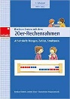 | 4  8  12  14  15
 | ABs 20  1  2  3  4
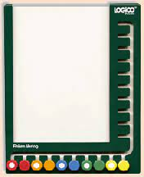 |  gelb  6  7  8  9  15  16  17  18  19  20  21  22  23  244  25  26 | Wähle  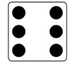  aus.
 | Erfolgskontrolle 20 |  | 

